Министерство науки и высшего образования Российской Федерации

Федеральное государственное бюджетное образовательное учреждение

высшего образования

«Вятский государственный университет»

Колледж ВятГУ

**ОТЧЕТ**

**ПО ДОМАШНЕЙ КОНТРОЛЬНОЙ РАБОТЕ №6**

**«РЕАЛИЗАЦИЯ ЭЛЕМЕНТАРНЫХ СТРУКТУР ДАННЫХ НА ОСНОВЕ СТАТИЧЕСКОЙ ПАМЯТИ»**

**ПО МДК 05.02 РАЗРАБОТКА КОДА ИНФОРМАЦИОННЫХ СИСТЕМ**

Выполнил: студентка учебной группы

ИСПк-204-52-00

Карина Я.В

Преподаватель:

Сергеева Е.Г

Киров

2023

**Цель работы:** изучить принципы работы с базовыми структурами данных, получения навыков организации case-меню.

**Задание:**

1. Написать программу для работы со структурой данных «Кольцевой односвязный список».
2. Структура данных должна быть реализована на основе статической памяти.
3. Работа со структурой должна осуществляться с помощью case-меню. Предусмотреть наглядную визуализацию содержимого структуры.

Код программы:

**Program** DKR6;

**uses** crt;

**const**

max_size = 5;

**type**

List = **array**[1..max_size] **of record**

next: integer;

data: integer;

**end**;

**var**

lit: List;

head, tail: integer;

**procedure** deleteNode; // удаление списка

**begin**

**if** head = tail **then**

writeln('Список пуст')

**else**

**begin**

lit[head].data := 0;

head := lit[head].next;

**end**;

**end**;

**procedure** addNode(a: integer); // добавление списка

**var**

i: integer;

**begin**

**if** (tail + 1) **mod** max_size = head **then begin**

deleteNode;

i := i - 1;

addNode(a);

**end**

**else**

**begin**

i := tail + 1;

**if** i = max_size **then**

**begin**

deleteNode;

i := 1;

**end**;

lit[i].data := a;

lit[tail].next := i;

tail := i;

**end**;

**end**;

**procedure** printList1; // список

**var**

i: integer;

**begin**

writeln('Кольцевой список:');

i := head;

**while** i <> tail **do**

**begin**

write(lit[i].data, ' ');

i := lit[i].next;

**end**;

write(lit[i].data);

writeln;

readln;

**end**;

**var**

choice: integer;

value: integer;

**begin**

head := 1;

tail := 1;

**repeat**

writeln('1. Добавка элемента');

writeln('2. Удаление элемента');

writeln('3. Показать список');

writeln('4. Выход');

write('Выберете вариант: ');

readln(choice);

**case** choice **of**

1:

**begin**

write('Ведите число: ');

readln(value);

addNode(value);

**end**;

2: deleteNode;

3: printList1;

4:;

**else** writeln('Не правильно выбран вариант');

**end**;

clrscr();

**until** choice = 4;

**end**.

Результаты выполнения программы:

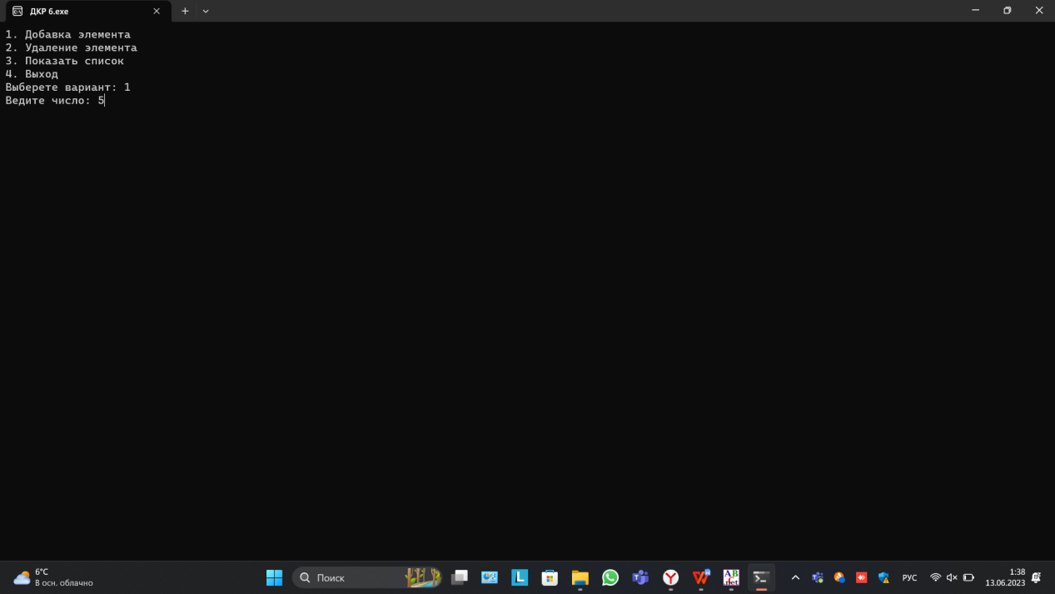

Рисунок 1 - Результат выполнения программы

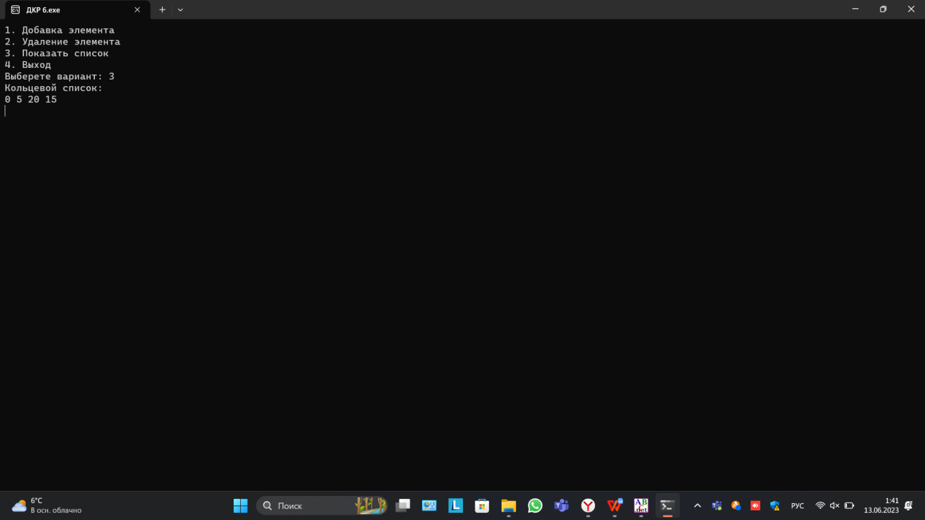

Рисунок 2 - Результат выполнения программы

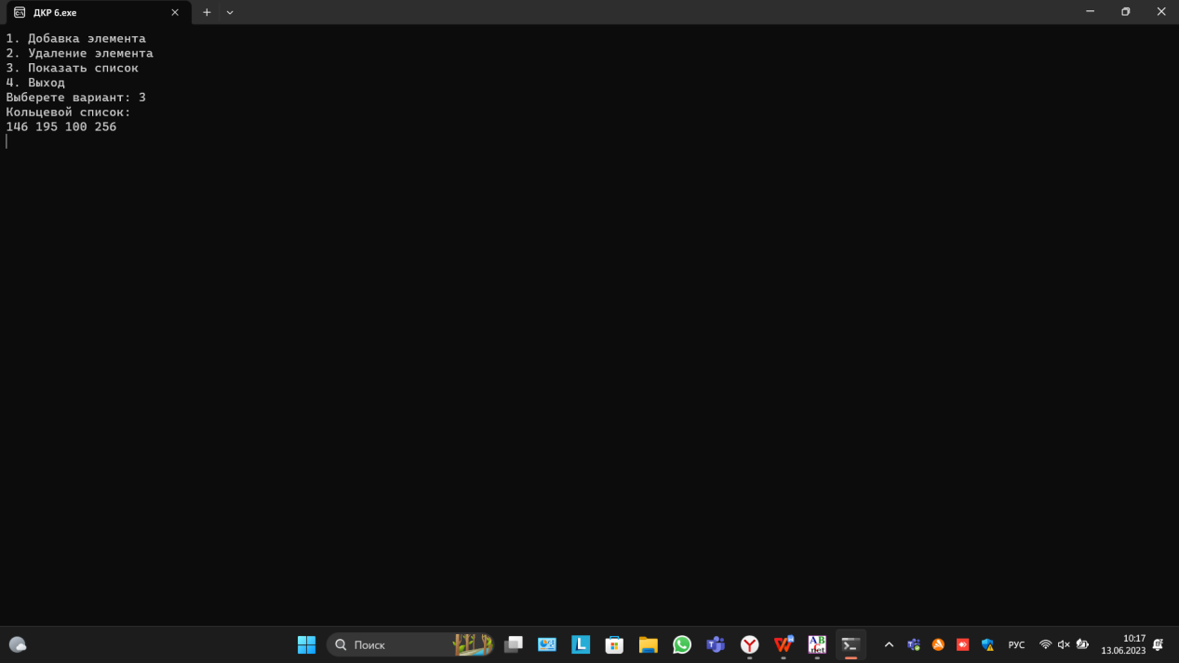

Рисунок 3 - Результат выполнения программы

Вывод

В результате выполнения домашней контрольной работы №6 мы изучили основные принципы работы с базовыми структурами данных, получили навыки организации case-меню. Также мы написали программу для работы со структурой данных «Кольцевой односвязный список». Программа осуществляется с помощью case-меню и предусмотривает наглядную визуализацию содержимого структуры. Можно сделать вывод, что данная практика является хорошим практическим опытом в дальнейшей самостоятельной деятельности.